Proyecto: Sistema de Control de Producción (MES)
Evidencia técnica de Observer, Strategy, Command y State en el proyecto MES

Asignatura: Patrones de Software
Grupo E196

Docente: Eliecer Montera Ojeda

Integrantes: Juan Sebastián Rubiano Romero
Angie Lucero Vargas Amado

Fecha de elaboración: 2026-05-25

Propósito del documento

Este documento se enfoca en demostrar de forma clara cómo se usan los patrones de comportamiento recientemente consolidados en la fase software del proyecto MES. Explicar por qué Observer, Strategy, Command y State son necesarios, dónde aparecen en el código y qué problema real resuelven.

Patrones de comportamiento incorporados

Patrón | Problema que resuelve | Clases principales | Impacto directo
State | Evitar condicionales frágiles en el ciclo de vida de la orden. | OrderLifecycleContext, OrderState, CreatedState, PlannedState, DispatchedState, RunningState, CompletedState | Controla el flujo CREATED -> PLANNED -> DISPATCHED -> RUNNING -> COMPLETED.
Observer | Separar auditoría y notificaciones del flujo principal. | OrderObserver, OrderEventSubject, AuditRepositoryObserver, NotificationObserver | Cada cambio de estado genera evidencia sin acoplar la lógica de la orden.
Strategy | Escalar la generación de consultas sin duplicar lógica fija. | ConsultationStrategy, PlanningConsultationStrategy, DispatchConsultationStrategy, CapacityConsultationStrategy, ExecutionConsultationStrategy, TraceabilityConsultationStrategy, ConsultationStrategyCatalog | Permite mantener y extender las 5 consultas persistentes del sistema.
Command | Uniformar la ejecución de acciones principales del software. | MESCommand, ExecuteOrderCommand, GenerateConsultationsCommand, MESCommandInvoker | Encapsula la ejecución de órdenes y consultas y deja trazabilidad de comandos.

Evidencia por patrón

State
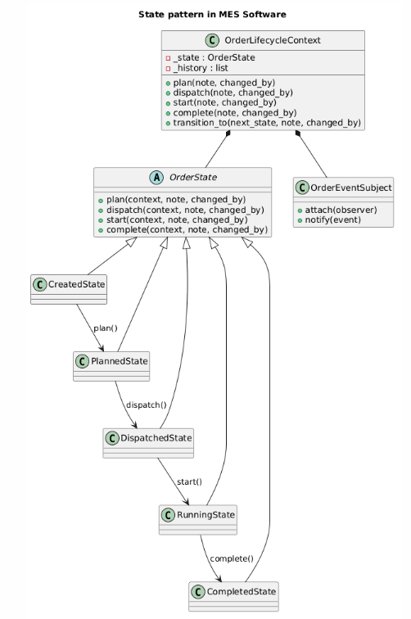
El patrón State modela el ciclo de vida de la orden de producción. En lugar de controlar las etapas con if/else dispersos, el contexto de la orden delega la transición al estado actual. Así se conserva una regla clara de negocio: cada estado sabe a cuál estado puede avanzar y en qué momento.

Evidencia concreta dentro del proyecto:
- Se implementa en software_mes_behavioral.py mediante OrderState y sus estados concretos.
- OrderLifecycleContext centraliza el estado actual, el historial y la notificación de eventos.
- Las transiciones se ejecutan con transition_to(), donde también se construye el registro histórico.
- En software_mes_service.py el flujo operativo ejecuta plan(), dispatch(), start() y complete().
Importancia para el escalamiento del sistema:
- Hace que la orden sea más fácil de explicar en sustentación porque el flujo queda visible y secuencial.
- Reduce errores al evitar transiciones inválidas desde estados incorrectos.
- Facilita persistir el historial de cambios y soporta trazabilidad real en la base de datos.

4.2 Observer
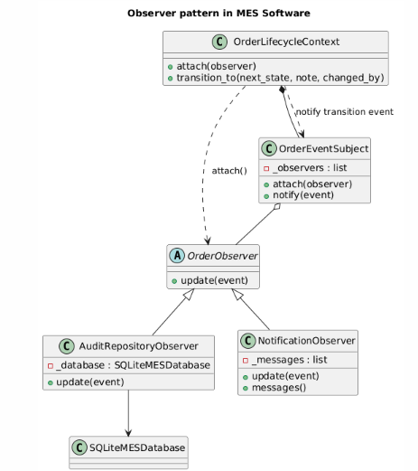

Observer permite que el cambio de estado de una orden dispare acciones adicionales sin mezclar todo en la misma clase. El contexto solo notifica el evento; luego cada observador decide qué hacer con él.
Evidencia concreta dentro del proyecto:
- OrderEventSubject administra attach() y notify() para la lista de observadores.
- AuditRepositoryObserver guarda evidencia en audit_events cada vez que hay una transición.
- NotificationObserver construye mensajes legibles para la interfaz y el seguimiento funcional.
- OrderLifecycleContext notifica automáticamente en transition_to() después de cambiar de estado.
Importancia para el escalamiento del sistema:
- Desacopla la lógica principal de la orden de responsabilidades secundarias como auditoría o mensajes.
- Permite agregar nuevos observadores después sin reescribir el flujo de ejecución principal.
- Fortalece la explicación del proyecto como software trazable y no solo como simulación.

Strategy
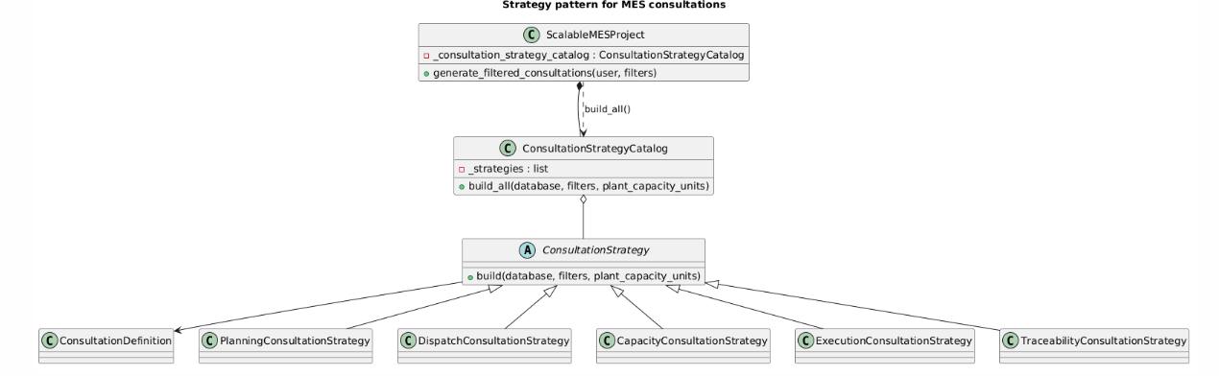
Strategy se usa para construir las consultas del sistema como variantes intercambiables. Cada estrategia conoce su objetivo, su pregunta de negocio, el SQL que necesita y el tipo de evidencia que produce.
Evidencia concreta dentro del proyecto:
- ConsultationStrategy define el contrato build(database, filters, plant_capacity_units).
- Las clases PlanningConsultationStrategy, DispatchConsultationStrategy, CapacityConsultationStrategy, ExecutionConsultationStrategy y TraceabilityConsultationStrategy implementan cada consulta.
- ConsultationStrategyCatalog reúne las estrategias y las entrega a la capa de servicio.
- ScalableMESProject usa strategy_catalog.build_all() al generar las 5 consultas persistentes.
Importancia para el escalamiento del sistema:
- Hace que agregar una sexta consulta sea una extensión controlada y no un bloque gigante de código repetido.
- Mantiene separada la lógica de cada consulta, lo que mejora lectura, pruebas y mantenimiento.
- Ayuda a explicar que las consultas no son casos aislados, sino una familia de comportamientos analíticos.

Command
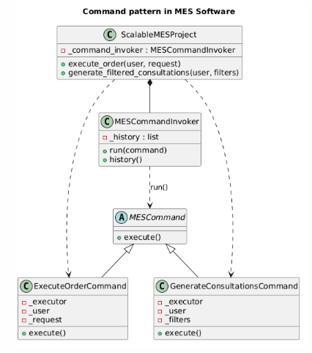
Command encapsula acciones importantes del sistema como objetos ejecutables. En este caso se aplica para uniformar la ejecución de órdenes y la generación de consultas, dejando además una historia de comandos ejecutados por el software.
Evidencia concreta dentro del proyecto:
- MESCommand define la operación execute() como contrato común.
- ExecuteOrderCommand encapsula el flujo de ejecutar una orden con usuario y request.
- GenerateConsultationsCommand encapsula la construcción de consultas filtradas.
- MESCommandInvoker ejecuta el comando y conserva la historia de operaciones ejecutadas.
- ScalableMESProject envuelve execute_order() y generate_filtered_consultations() usando el invoker.
Importancia para el escalamiento del sistema:
- Ordena mejor la capa de servicio y deja claro que ciertas acciones del sistema son comandos de negocio.
- Permite agregar auditoría o políticas futuras alrededor de run(command) sin tocar cada caso por separado.
- Refuerza el carácter escalable del proyecto al formalizar operaciones que antes podían quedar dispersas.

Flujo integrado de los cuatro patrones

Los cuatro patrones no trabajan de forma aislada. Durante la ejecución de una orden, Command encapsula la operación de alto nivel, State controla cada fase de la orden y Observer reacciona a cada transición para persistir auditoría y generar mensajes. Posteriormente, al solicitar las consultas, otro Command activa la generación y Strategy decide cómo construir cada una de las 5 consultas del sistema.
- ExecuteOrderCommand invoca el flujo de negocio completo para una orden.
- OrderLifecycleContext aplica State para pasar por las etapas del proceso.
- OrderEventSubject notifica a AuditRepositoryObserver y NotificationObserver en cada cambio.
- GenerateConsultationsCommand activa la generación del bloque analítico.
- ConsultationStrategyCatalog selecciona y ejecuta las estrategias de consulta.
- Los resultados quedan persistidos en consultation_batches y consultation_results.

Importancia de estos patrones dentro del proyecto

Criterio | Aporte de los patrones
Mantenibilidad | El código queda dividido por responsabilidades y no por bloques monolíticos.
Escalabilidad | Es posible agregar nuevas transiciones, observadores, consultas o comandos con menor impacto.
Trazabilidad | State y Observer dejan evidencia directa en historial y auditoría persistida.
Claridad académica | Cada patrón se puede mostrar con un caso real y no solo con clases teóricas.
Sustentación | La integración de los cuatro patrones facilita explicar decisiones de diseño con ejemplos del sistema.

Conclusiones

La incorporación de Observer, Strategy, Command y State fortalece la fase software del proyecto porque convierte comportamientos clave del MES en estructuras de diseño explicables, extensibles y mantenibles. Estos patrones no se agregaron como relleno académico; cada uno responde a una necesidad concreta del sistema: controlar estados, reaccionar a eventos, escalar consultas y encapsular operaciones.
Con este complemento, el proyecto queda mejor preparado para sustentación, ya que ahora existe evidencia documental, evidencia en código, evidencia en persistencia y evidencia visual mediante UML para los cuatro patrones de comportamiento trabajados en esta etapa.

